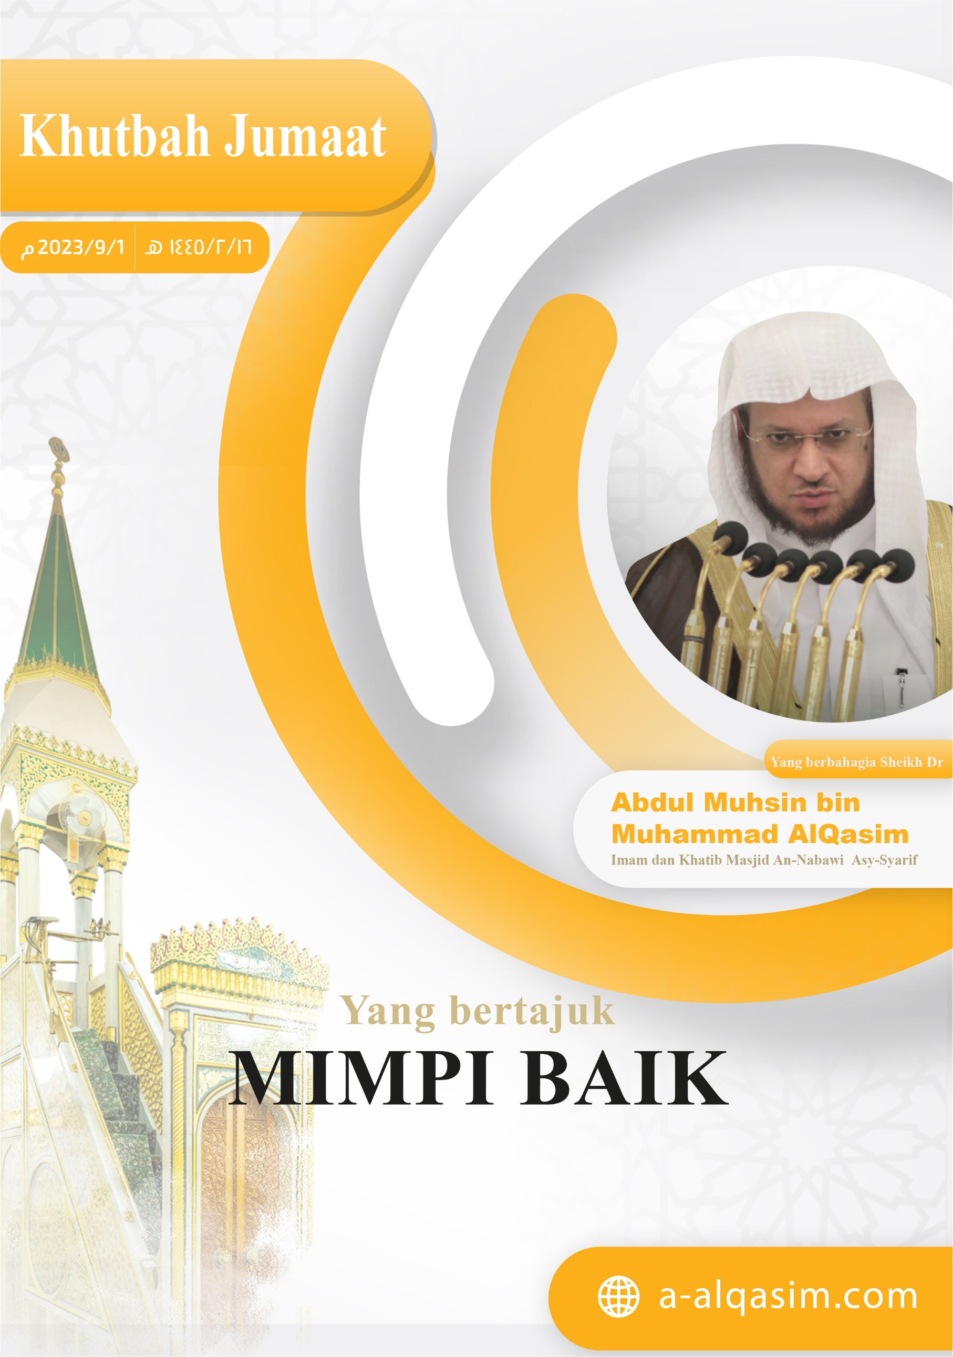

**MIMPI BAIK[1]**

Segala puji bagi Allah, kita memuji, memohon pertolongan dan keampunan-Nya, serta berlindung kepada-Nya dari kejahatan diri dan keburukan amal perbuatan kita. Barangsiapa yang diberi hidayah petunjuk oleh Allah maka tidak akan ada yang mampu menyesatkannya, dan barangsiapa yang Allah sesatkan maka tidak akan ada yang mampu memberinya petunjuk. Aku bersaksi bahawa tiada sesembahan yang berhak disembah melainkan hanya Allah, tiada sekutu bagi-Nya. Dan aku bersaksi bahawa Muhammad adalah hamba dan rasul-Nya. Semoga selawat dan salam dicurahkan keatas baginda, ahli keluarga dan para sahabatnya.

**Amma ba'du...**[2]

Bertaqwalah kepada Allah, wahai hamba-hamba Allah, dengan sebenar-benar taqwa, dan hendaklah kamu berwaspada akan pengawasan-Nya terhadap apa yang tersembunyi dalam dirimu serta pembicaraan rahsiamu.

**Wahai kaum muslimin…**

Allah telah menyempurnakan nikmat-Nya keatas para hamba, baik yang zahir mahupun yang batin, di waktu sedar dan tidur mereka. Allah *subhanu ta’ala* lah yang mengatur segala urusan pada siang dan malam hari. Ia merupakan hikmah Allah apabila Dia merahsiakan ilmu ghaib dari makhluk-Nya, dan tiada cara untuk mengetahuinya selain dari apa yang telah Allah beritahu kepada para utusan-Nya, Allah *subhanahu* berfirman:

ﱡﭐﳄ ﳅ ﳆ ﳇ ﳈ ﳉ ﳊ * ﳌ ﳍ ﳎ ﳏ ﳐ ﳑ ﳒ ﳓ ﳔ ﳕ ﳖ ﳗ ﳘﱠ

*"Dia Maha Mengetahui yang ghaib. Lalu, Dia tidak memperlihatkan yang ghaib itu kepada sesiapa pun, kecuali kepada rasul yang diredhai-Nya. Sesungguhnya Dia menempatkan penjaga-penjaga (malaikat) di hadapan dan di belakangnya."* (QS. Al-Jinn: 26-27).

Di antara nikmat batin dan keajaiban penciptaan Allah yang memukau, adalah Dia telah menajdikan sebahagian dari tanda kenabian untuk mengetahui beberapa perkara ghaib yang telah Dia beritahukan kepada hamba yang Dia kehendaki melalui mimpi mereka. Nabi Muhamma *sallallahu ‘alaihi wasallaam* bersabda: ***“Tidak tersisa dari kenabian kecuali mubasysyiraat.”***Para sahabat bertanya: *“Apakah itu mubasysyiraat?”* baginda pun menjawab: ***“Mimpi yang baik.”***(HR. Bukhari)

Perkara ini merupakan kesempurnaan ilmu dan kelembutan Allah; yang dapat meningkatkan keimanan seorang hamba mu’min. Allah mengkhabarkan kepadanya beberapa hal tentang masa lalu, masa kini, dan masa akan datang; hingga dia sama sekali tidak memerlukan kedustaan dan penipuan para dukun dan semisal dengannya. Selain itu, ia juga mengandungi galakan motivasi untuk berbuat kebaikan, peringatan dari keburukan, serta khabar gembira dan peringatan lainnya.

Mimpi memiliki kedudukan yang agung dalam Islam. Mimpilah yang menyertai para nabi *‘alaihim assalam* ketika mereka dilanda ujian dan peristiwa-peristiwa yang dahsyat, dan ia merupakan wahyu bagi para nabi, tidak bagi selain mereka. Nabi Ibrahim berkata kepada Nabi Ismail *`alaihimassalaam*:

ﱡﭐ ﳈ ﳉ ﳊ ﳋ ﳌ ﳍ ﳎ ﳏ ﳐ ﳑ ﳒ ﳓ ﱠ

*"Wahai anakku, sesungguhnya aku bermimpi bahawa aku menyembelihmu..."* (QS. Ash-Shaffat: 102).

Allah pun meninggikan derajat Nabi Ibrahim disebabkan baginda mempercayai mimpi dan melaksanakan perintah Tuhannya. Allah juga mengabadikan pujian yang baik untuk baginda, yang terus dikenang oleh generasi demi generasi. Allah berfirman:

ﱡﭐ ﱝ ﱞ ﱟ ﱠ * ﱢ ﱣ ﱤ * ﱦ ﱧ ﱨ ﱠ

*"Kami mengabadikan untuknya (pujian) pada orang-orang yang datang kemudiannya, 'Salam sejahtera ke atas Ibrahim.' Demikianlah Kami memberi balasan kepada orang-orang yang berbuat kebaikan."* (QS. Ash-Saffat: 108-110).

Nabi Yusuf *`alaihissalaam-* juga memulakan kehidupan baginda dengan sebuah mimpi.

ﱡﭐ ﲵ ﲶ ﲷ ﲸ ﲹ ﲺ ﲻ ﲼ ﲽ ﲾ ﲿ ﱠ

*"Wahai ayahku, sesungguhnya aku telah (bermimpi) melihat sebelas bintang, matahari, dan bulan. Aku melihat semuanya sujud kepadaku."* (QS. Yusuf: 4).

Mimpi itu pun menjadi nyata dengan diiringi kemuliaan dan ketinggian derajat baginya..

ﱡﭐ ﱺ ﱻ ﱼ ﱽ ﱾ ﱿ ﲀﱠ

*"Dia (Yusuf) menaikkan kedua ibu bapanya ke atas singgahsana. Mereka tunduk bersujud kepadanya (Yusuf)."* (QS. Yusuf: 100).

Kebaikan dan cahaya pertama kali menghampiri umat ini melalui mimpi. Aisyah *radhiyallahu anha* mengisahkan: *“Wahyu pertama yang dialami oleh Rasulullah sallallahu `alaihi wasallaam adalah berupa mimpi yang benar dalam tidur baginda, setiap mimpi yang baginda lihat pasti akan benar-benar terjadi dengan jelas, laksana fajar Subuh.”* (HR. Bukhari dan Muslim).

Pada perang Badar, Allah memperlihatkan kemenangan kepada Nabi-Nya melalui mimpi, maka baginda pun mengkhabarkannya kepada para sahabatnya, maka hati-hati mereka menjadi teguh kuat dan berani untuk berperang menentang musuh mereka.. Allah berfirman:

ﱡﭐﲋ ﲌ ﲍ ﲎ ﲏ ﲐﲑ ﲒ ﲓ ﲔ ﲕ ﲖ ﲗ ﲘ ﲙ ﲚ ﲛﲜ ﱠ

"*(Ingatlah) ketika Allah memperlihatkan mereka kepadamu (Nabi Muhammad) di dalam mimpimu (dalam jumlah) sedikit. Seandainya Allah memperlihatkan mereka kepadamu (dalam jumlah) banyak, nescaya kamu berasa gentar dan kamu akan berbantah-bantahan dalam urusan itu, tetapi Allah telah menyelamatkan (kamu)."* (QS. Al-Anfal: 43).

Allah juga memperlihatkan penaklukan Mekkah kepada Nabi-Nya melalui mimpi ketika baginda masih berada di Madinah; dan jadilah ia sebagai khabar gembira bagi mereka. Allah berfirman:

ﱡﲠ ﲡ ﲢ ﲣ ﲤ ﲥﲦ ﲧ ﲨ ﲩ ﲪ ﲫ ﲬ ﲭ ﲮ ﲯ ﲰ ﲱ ﲲﲳﱠ

*"Sungguh, Allah benar-benar akan membuktikan kepada Rasul-Nya tentang kebenaran mimpinya dengan sebenar-benarnya, (iaitu) bahawa kamu pasti akan memasuki Masjidil Haram, jika Allah mengkehendaki, dalam keadaan aman, dengan mencukur rambut kepala, dan memendekkannya, sedang kamu tidak berasa takut."* (QS. Al-Fath: 27).

Kemudian kota Mekkah pun telah berjaya dibuka selepas tempoh setahun.

Apabila Nabi Muhammad *sallallahu `alaihi wasallaam* melihat sebuah mimpi, baginda akan menceritakannya kepada para sahabatnya, bahkan setiap kali usai solat Subuh baginda selalu menghadapkan tubuh ke arah para sahabatnya lalu bertanya kepada mereka: ***“Adakah salah seorang dari kamu yang bermimpi pada malam tadi?”*** (HR. Bukhari dan Muslim).

Asal pensyariatan azan adalah persetujuan dari Nabi *sallallahu `alaihi wasallaam* terhadap mimpi Abdullah bin Zaid *radhiyallahu `anhu*. Abdullah menceritakann: *“Pada pagi hari aku pun memberitahukan mimpiku kepada Rasulullah sallallahu `alaihi wasallaam. Baginda pun bersabda:* ***‘Sungguh itu merupakan mimpi yang benar, in syaa Allah! Pergilah kamu bersama Bilal; ajarkanlah kepadanya lafaz yang engkau dengar dalam mimpimu; agar kemudian ia mengumandangkannya sebagai azan!’****”* (HR. Ahmad). Ibn Abdul Barr *rahimahullah* telah berkata: *“Para ulama dari kalangan sahabat, tabiin, dan ulama Ahlussunnah dari generasi sesudah mereka telah sepakat untuk mengimaninya.”*

Mimpi mempunyai tiga jenis. Salah satunya adalah mimpi yang hak yang pasti akan menjadi kenyataan, sedangkan dua jenis lainnya adalah samada permainan syaitan ataupun mimpi kosong. Nabi *sallallahu `alaihi wasallam* bersabda: ***“Mimpi itu ada tiga. Mimpi baik yang merupakan khabar gembira dari Allah, mimpi menyedihkan yang datang dari syaitan, dan mimpi yang berasal dari bisikan jiwa seseorang.”*** (HR. Muslim).

Mimpi baik akan menggembirakan seorang mu’min namun tidak akan membuatnya berasa bangga atau menyombong diri, dan ia merupakan bahagian dari kenabian. Rasulullah *sallallahu `alaihi wasallaam* bersabda: ***“Mimpi seorang mu’min adalah satu dari empat puluh enam bahagian kenabian.”*** (Muttafaq 'alaihi). Ia termasuk khabar gembira yang masih berbaki setelah tamatnya masa pengutusan para nabi. Nabi Muhammad *sallallahu `alaihi wasallam* pernah ditanya mengenai firman Allah *ta`ala*:

ﱡﭐ ﱑ ﱒ ﱓ ﱔ ﱕ ﱖ ﱗﱘ ﱠ

*"Bagi mereka berita gembira di dalam kehidupan di dunia dan di akhirat..."* (QS. Yunus: 64).

Baginda pun menjawab: ***“Yang dimaksudkan adalah mimpi baik yang dilihat atau diperlihatkan kepada seorang muslim.”*** (HR. Ahmad).

Mimpi yang baik adalah salah satu bahagian kenabian, dan kenabian merupakan wahyu. Seorang yang berdusta tentang sesuatu mimpi, bererti dia telah berdusta atas nama Allah dengan menyatakan bahawa Allah telah memperlihatkan sesuatu kepadanya, padahal kenyataannya tidak. Rasulullah*-sallallahu `alaihi wasallaam* bersabda: ***“Sungguh termasuk dusta yang paling buruk adalah mengaku melihat mimpi yang tidak pernah dilihat.”*** (HR. Bukhari). Dan pada Hari Kiamat kelak dia akan diperintahkan untuk mewujudkan apa yang tidak mampu dia lakukan, sebagai seksaan dahsyat baginya. Rasulullah *sallallahu `alaihi wasallaam* bersabda: ***“Barangsiapa mengaku bermimpi apa yang tidak dia mimpikan, dia akan diperintahkan untuk mengikat antara dua biji gandum, dan dia tidak akan mampu melakukannya!”*** (HR. Bukhari).

Mimpi yang baik biasanya hanya dialami oleh hamba yang soleh, namun ia juga dapat dialami oleh selain mereka. Ingatlah bahawa Nabi Yusuf *`alaihissalaam* menakwilkan mimpi dua penghuni penjara yang pada akhirnya benar-benar terjadi, dan juga mimpi raja kafir tentang tujuh ekor sapi betina yang akhirnya juga terjadi. Imam Bukhari berkata dalam *Shahih*-nya: *“Bab Mimpi para Penghuni Penjara, Pelaku Kerosakan, dan Orang Kafir.”* Ibnu Hazm *rahimahullah* menjelaskan: *“Terkadang mimpi orang kafir benar-benar terjadi, namun itu bukanlah sebahagian dari kenabian ataupun khabar gembira, melainkan peringatan baginya dan ibrah bagi selainnya.”*

Mimpi di siang hari juga dapat benar-benar terjadi sebagaimana mimpi di malam hari. Suatu ketika Rasulullah *sallallahu `alaihi wasallaam* masuk menemui Ummu Hizam bintu Milhan *radhiyallahu `anha* lalu tidur siang di rumahnya. Baginda pun bermimpi dalam tidurnya, lalu menceritakannya kepada Ummu Hizam. (HR. Bukhari dan Muslim).

Disunnahkan bagi seseorang yang melihat mimpi indah untuk memuji Allah diatas mimpi indah itu, menganggapnya sebagai khabar gembira, dan juga menceritakannya kepada sesiapa pun yang dia inginkan, namun hendaklah dia menghindari orang yang hasad dan penuh tipu daya. Nabi Ya`qub *`alaihissalaam* berkata:

ﱡﭐ ﱂ ﱃ ﱄ ﱅ ﱆ ﱇ ﱈ ﱉ ﱊ ﱠ

"*Wahai anakku, janganlah engkau ceritakan mimpimu kepada saudara-saudaramu kerana mereka akan membuat tipu daya yang sungguh-sungguh kepadamu!"* (QS. Yusuf: 5).

Adapun jika melihat mimpi buruk, disunnahkan baginya untuk berlindung kepada Allah dari keburukannya dan kejahatan syaitan, meludah tiga kali ke arah kiri, mengubah arah tidur, tidak menceritakannya kepada sesiapa pun, dan juga hendaklah dia bangun dan melakukan solat. An-Nawawi *rahimahullah* mengatakan: *“Apabila dia hanya melakukan beberapa hal dari sekian anjuran di atas, maka itu sudah cukup untuk menjauhkan bahaya mimpi buruk dengan izin Allah; sebagaimana yang telah dijelaskan oleh beberapa hadis.”*

Tafsir mimpi termasuk ilmu para nabi dan kaum mu’minin, selain ia merupakan ilmu yang jarang ditemui lantaran memerlukan kombinasi antara bakat dan kemahiran, ia juga merupakan anugerah Allah kepada sesiapa yang Dia kehendaki. Allah *ta’ala* berfirman tentang Nabi Yusuf *`alaihissalaam*:

ﱡﭐ ﲵ ﲶ ﲷ ﲸﲹ ﱠ

*"Dan agar Kami mengajarkan kepadanya tafsir mimpi..."* (QS. Yusuf: 21).

Tafsir mimpi juga termasuk di dalam kategori fatwa, sehingga tidak seorang pun diperbolehkan berbicara tentangnya tanpa ilmu. Nabi Yusuf *-alaihissalaam* berkata kepada dua penghuni penjara:

ﱡﭐ ﲛ ﲜ ﲝ ﲞ ﲟﱠ

"*Telah terjawab perkara yang kamu berdua tanyakan fatwanya (kepadaku)."* (QS. Yusuf: 41).

Si Raja juga mengatakan:

ﱡﭐ ﳆ ﳇ ﳈ ﱠ

*"Berilah fatwa kepadaku perihal mimpiku itu..."* (QS. Yusuf: 43).

Seorang bekas penghuni penjara mengatakan kepada Nabi Yusuf:

ﱡﭐ ﱚ ﱛ ﱜ ﱝ ﱠ

*"Fatwakanlah kepada kami (tafsir mimpi) tentang tujuh ekor sapi..."* (QS. Yusuf: 46).

Tafsir mimpi dapat disimpulkan berdasarkan analogi, permisalan, atau mengqiaskan perkara nalar dengan kenyataan. Ibnul Qayyim *rahimahullah* berkata: *“Seluruh permisalan yang tertera di dalam Al-Quran merupakan dasar dan kaedah bagi ilmu tafsir mimpi bagi orang yang mahir menyimpulkan darinya. Oleh itu, semakin baik pemahaman seseorang terhadap Al-Quran maka akan semakin baik pula tafsir mimpinya. Asas ilmu tafsir mimpi yang benar hanyalah disarikan dari pelita Al-Quran.”*

Barangsiapa ingin mengetahui tafsiran mimpinya, maka janganlah dia bertanya kecuali kepada ahlinya. Ketahuilah bahawa tidak semua orang yang terkenal dikalangan manusia sebagai penafsir mimpi adalah ahli tafsir yang sebenarnya. Seorang yang hanya mempelajari literatur perihal tafsir mimpi juga belum tentu dapat mentakwilkannya, kerana tafsir mimpi terkait erat dengan peribadi orang yang bermimpi, zaman, dan lokasi hidupnya. Pernah ditanyakan kepada Imam Malik *rahimahullah*: *“Apakah setiap orang mampu menafsirkan mimpi?”* Beliau pun bertanya balik: *“Apakah pantas jika kenabian dipermainkan?!”*

Orang yang dianugerahi oleh Allah kemahiran dalam menafsirkan mimpi hendaklah senantiasa bertaqwa kepada Allah dan berhati-hati dari penyakit riya’ dan rasa cinta terhadap kemasyhuran, hendaklah dia selalu memohon pertolongan dan bimbingan kepada Rabbnya, dan dia harus berwaspada dari penyakit `ujub (angkuh) yang akan menyebabkan segala nikmat terhapus. Maka hendaklah dia bersyukur kepada Allah atas nikmat tersebut. Ingatlah ucapan Nabi Yusuf *`alaihissalam*:

ﱡﭐ ﲮ ﲯ ﲰ ﲱ ﲲ ﲳ ﲴ ﲵ ﲶﱠ

"*Tuhanku, sungguh Engkau telah menganugerahkan kepadaku sebahagian kekuasaan dan telah mengajarkan kepadaku sebahagian tafsir mimpi"* (QS. Yusuf: 101).

Seorang mufti, penafsir mimpi, atau doktor adalah orang yang mengetahui rahsia, aurat dan aib manusia yang tidak diketahui oleh selain mereka; oleh itu mereka wajib untuk selalu menjaga rahsia hal-hal yang tidak boleh diketahui oleh orang lain.

Mimpi yang benar itu pasti akan menjadi nyata, samada ia telah ditafsir ataupun belum ditafsir. Perhatikan bagaimana Nabi Ya`qub berpesan kepada Nabi Yusuf *alaihimassalam*:

ﱡﭐ ﱃ ﱄ ﱅ ﱠ

*"Janganlah engkau ceritakan mimpimu."* (QS. Yusuf: 5).

Dan dia tidak menafsirkannya, namun demikian mimpi tersebut tetap menjadi kenyataan. Seorang penakwil hanya berusaha menyingkap tabir dari hakikat sebuah mimpi; ia mungkin sahaja benar dan juga mungkin salah. Setelah mendengar tafsir mimpi oleh Abu Bakr *radhiyallahu `anhu*, Rasulullah *sallallahu `alaihi wasallam* bersabda: ***“Sebahagian dari tafsirmu itu benar, namun sebahagiannya lagi salah.”*** (Muttafaq 'alaihi).

Mimpi yang benar mungkin terjadi secara langsung, dan boleh pula tertunda dalam jangka waktu yang sekejap ataupun lama. Abdullah bin Syaddad *rahimahullah* berkata: *“Tafsir mimpi Nabi Yusuf `alaihissalam terjadi setelah berlalunya empat puluh tahun, dan itulah jangka waktu terlama untuk terjadinya tafsir suatu mimpi.”* Hendaklah setiap muslim meyakini bahawa apapun yang Allah takdirkan untuknya adalah suatu kebaikan, baik di masa kini mahupun yang akan datang.

***Wa ba'du,* wahai kaum muslimin:**

Kini, tatkala zaman semakin jauh dari zaman kenabian dan bekas-bekasnya, Allah menggantikan untuk kaum mu’minin dengan mimpi yang benar. Nabi Muhammad *sallallahu `alaihi wasallaam* bersabda: ***“Apabila Hari Kiamat semakin dekat, hampir seluruh mimpi seorang mu’min menjadi nyata.”***(Muttafaq 'alaihi). Adapun di masa terang benderangnya cahaya kenabian, maka kenabian itu sudah cukup sebagai pengganti dari mimpi.

Mimpi yang paling benar adalah mimpi orang yang paling jujur lisannya di alam nyata. Nabi *sallallahu `alaihi wasallam* bersabda: ***“Orang yang paling benar mimpinya adalah yang paling jujur lisannya.”*** (HR. Muslim). Ibnu Hajar *rahimahullah* menjelaskan: *“Seorang yang terbiasa jujur di alam sedar, kebiasaan tersebut akan mengikutinya di alam mimpi; dia pun tidaklah bermimpi kecuali kebenaran. Tentu ini bertolak belakang dengan orang yang hobi berdusta dan memanipulasi; hatinya rosak sehingga dia hanya bermimpi kosong atau mimpi yang menyesatkan.”*

Sentiasalah jujur dalam berkata-kata, teruslah bertaqwa; nescaya anda akan meraih kebaikan dunia dan akhirat!

*Aku berlindung kepada Allah dari syaitan yang terkutuk*

ﱡﭐ ﱺ ﱻ ﱼ ﱽ ﱾ ﱿ ﲀﲁ ﲂ ﲃ ﲄ ﲅ ﲆ ﲇ ﲈ ﲉ ﲊ ﲋ ﲌﲍ ﱠ

"*Dia (Yusuf) menaikkan kedua ibu bapanya ke atas singgasana. Mereka tunduk bersujud kepadanya (Yusuf). Dia (Yusuf) berkata: 'Wahai ayahku, inilah tafsir mimpiku yang dahulu itu. Sungguh, Tuhanku telah menjadikannya suatu kenyataan...'"* (QS. Yusuf: 100)

Semoga Allah memberkatiku dank kamu semua dengan Al-Quran…

**KHUTBAH KEDUA**

Segala puji bagi Allah atas kebaikan-Nya, dan segala syukur dipanjatkan kepada Allah atas petunjuk dan pemberian-Nya. Aku bersaksi bahawa tiada tuhan yang berhak disembah melainkan hanya Allah, tiada sekutu bagi-Nya, sebagai pengagungan terhadap kebesaran-Nya. Dan aku bersaksi bahawa Muhammad adalah hamba dan utusan-Nya. Semoga selawat dan salam dicurahkan keatas baginda, ahli keluarga, dan para sahabatnya.

Agama telah sempurna dengan wafatnya Nabi Muhammad *sallallahu `alaihi wasallam*. Mimpi tidaklah dapat dijadikan sandaran untuk menetapkan hukum hakam agama. Asy-Syatibi *rahimahullah* menjelaskan: *“Fungsi dari mimpi hanyalah sebagai pembawa khabar gembira dan peringatan, bukan menetapkan hukum syariat.”*

Allah telah menjaga Nabi kita *sallallaahu `alaihi wasallam* dari syaitan yang hendak menyerupainya. Barangsiapa bermimpi melihat baginda  *sallallahu `alaihi wasallam*, bererti dia benar-benar melihat baginda. Rasulullah *sallallahu `alaihi wasallam* bersabda: ***“Barangsiapa bermimpi melihatku bererti dia benar-benar melihatku, kerana syaitan tidak mampu menyerupai diriku.”*** (Muttafaq 'alaihi).

Bermimpi melihat Nabi *sallallahu `alaihi wasallam-* tidak akan membuat seseorang menjadi lebih baik dari orang lain. Dan barangsiapa bermimpi melihat susuk yang mengaku sebagai baginda namun tidak sesuai dengan kriteria fisik baginda sebagaimana disebutkan di dalam hadis dan sirah nabawiyyah, atau bermimpi melihat seseorang yang mengaku sebagai baginda namun memerintahkan perkara yang batil, itu bererti ianya hanyalah mimpi kosong belaka. Kebaikan hanyalah dapat diraih dengan mengikuti Rasulullah *sallallahu `alaihi wasallam*.

Kemudian ketahuilah bahawa Allah telah memerintahkan kamu semua untuk berselawat dan salam kepada Nabi-Nya…

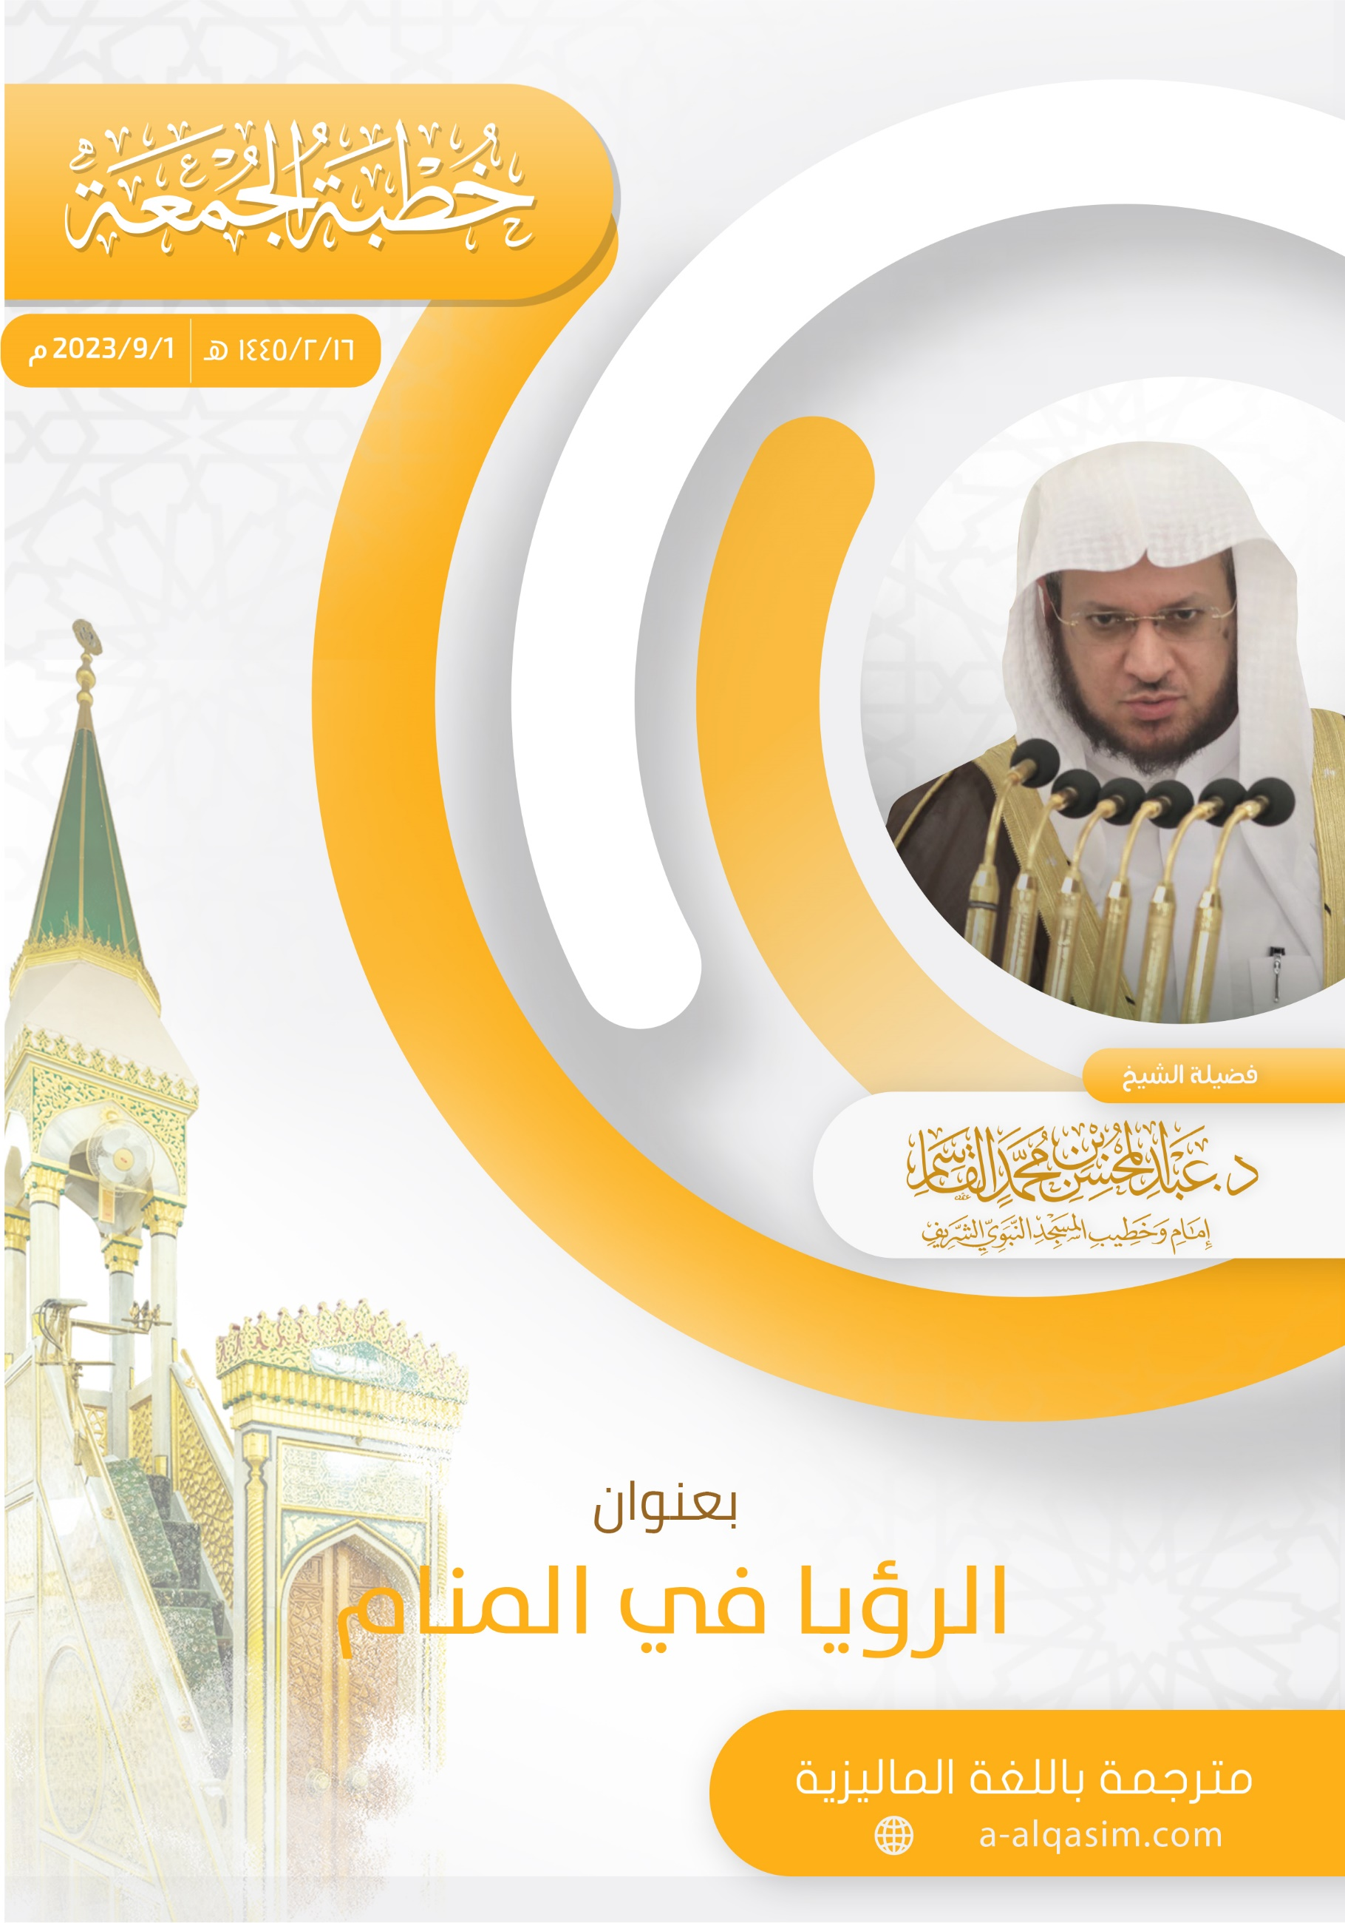

1. () Disampaikan pada hari Jumaat, 16 Safar 1445H, di Masjid Nabawi.
2. () Merupakan kalimah yang masyhur dikalangan orang arab ketika memulakan khutabah, di awal penulisan surat, atau untuk berpindah dari sesuatu tajuk ke tajuk yang lain. Dan ia bermaksud: apa yang telah disebutkan atau diucapkan.